Työkalupakki vammaisen lapsen näkemysten selvittämiseen
Tämän sivun sisältö
- Välineitä käytetään asiakaslähtöisesti
- Uskalla kokeilla eri välineitä ja heittäytyä
- Työkalupakki on koottu vammaissosiaalityön tarpeisiin
- Korttityöskentely
- Kuvalliset välineet
- Struktuuria lisäävät välineet
- Muita asiakkaan osallisuutta lisääviä välineitä ja keinoja
- Etukäteismateriaalit
- Leikki
Tämän työkalupakin tarkoitus on antaa vammaissosiaalityötä tekeville välineitä hankkia asiakkaalta hänen tilannettaan koskevaa tietoa. Työkalupakista voi olla hyötyä erityisesti silloin, kun asiakkaalla on tarvetta puhetta tukevalle ja korvaavalle kommunikaatiolle.
Monia välineitä voi käyttää myös havainnollistamaan ja konkretisoimaan asioita asiakkaalle. Välineet voivat auttaa asiakasta suuntaamaan huomionsa keskusteltavaan asiaan ja näin tukea hänen lähimuistiaan.
Työkalupakin välineet on koottu lasten kanssa työskentelemiseen, mutta osa välineistä sopii myös aikuisten kanssa käytettäväksi.
Työkalupakki on koottu Osallisuuden varmistaminen ja syrjäytymisen ehkäiseminen vammaissosiaalityön asiakasprosessissa -hankkeessa (VamO 2016–2019).
VamO-hanke (Innokylä)Linkki toiselle sivustolleAvautuu uudessa välilehdessä
Välineitä käytetään asiakaslähtöisesti
Työkalupakin välineet ovat esimerkkejä ja ne ovat valikoituneet olemassa olevista materiaaleista. Työkalupakin tarkoituksena on antaa sosiaalityöntekijöille ja -ohjaajille vinkkejä siitä, millaisia välineitä on olemassa asiakkaan äänen vahvistamiseksi. Kaikki välineet eivät sovi kaikille asiakkaille, vaan työntekijän tulee asiakaslähtöisesti miettiä, mikä väline ja menetelmä soveltuu kuhunkin tilanteeseen. Joissakin tilanteissa voi olla tarpeen tilata paikalle myös tulkki.
Oikeus omaan kieleen ja kulttuuriin
Uskalla kokeilla eri välineitä ja heittäytyä
Sosiaalityöntekijöiden ei tarvitse osata käyttää kaikkia kommunikointia tukevia välineitä ja menetelmiä. On kuitenkin tärkeää, että työntekijä ymmärtää menetelmien käytön merkityksen asiakkaan osallisuuden toteutumisen kannalta.
Menetelmien käyttö on jatkossa helpompaa ja niiden muokkaaminen eri toimintarajoitteiden kannalta saavutettavaksi helpottuu, kun työntekijä ensin ottaa käyttöönsä muutamia välineitä. Haastavinta välineiden käytössä voikin olla liiasta virallisuudesta luopuminen ja heittäytyminen lapsen maailmaan, ei niinkään jonkin menetelmän tekninen käyttö.
Työkalupakin menetelmät ovat otettavissa käyttöön nopealla perehtymisellä.
Työkalupakki on koottu vammaissosiaalityön tarpeisiin
Suurin osa tähän työkalupakkiin kootuista välineistä on suunniteltu muussa kuin vammaissosiaalityössä käytettäväksi. Mukana on esimerkiksi lastensuojelusta tuttuja välineitä. Osa menetelmistä taas liittyy suoraan puhetta tukevaan ja korvaavaan kommunikaatioon. Työkalupakki on kasattu vammaissosiaalityön tarpeisiin, mutta siitä voivat hyötyä myös muut sosiaalityön alueet (esim. perhesosiaalityö), joissa on vammaisia asiakkaita.
Korttityöskentely
MAHTI-kortit (Tukiliitto)
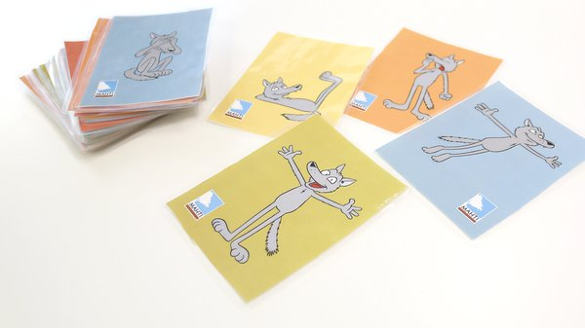
- Kortit ovat maksuttomat ja vapaasti ladattavissa.
- Korteissa seikkailee Susi-hahmo erilaisissa tunnetiloissa.
- Korteista on olemassa Tukiliiton oma esittely.
- Kortteja voi myös laminoida, jolloin ne ovat pitkäikäisempiä.
- Kortteja on paljon. Harkitse, millaisen määrän otat kerrallaan esille. Voit esimerkiksi ottaa yhden väriset kortit käyttöön kerralla.
- Voidaan käyttää esim. lapsen päivän läpikäymiseen pyytämällä häntä näyttämään korttien avulla, miltä hänestä tuntui aamulla tai esimerkiksi koulun iltapäivähoidossa.
”Asiakas pystyy verbaalisesti hyvään kommunikaatioon, joten hänen kanssaan oli helppo käyttää kortteja. Koska aiheeseen liittyi jännitteitä, kortit auttoivat asiakasta kerronnassa ja vähensivät jännitettä.”
MAHTI-tunnekortit Tukiliiton sivuillaLinkki toiselle sivustolleAvautuu uudessa välilehdessä
Nallekortit (Pesäpuu)
- Nalle-hahmo seikkailee eri tunnetiloissa.
- Osa nalleista on pieniä ja osa isoja hahmoja.
- Nallekortit voi tilata Pesäpuulta 50 euron hintaan.
Nallekortit Pesäpuun verkkokaupassaLinkki toiselle sivustolleAvautuu uudessa välilehdessä
Lasten vahvuuskortit (Pesäpuu)
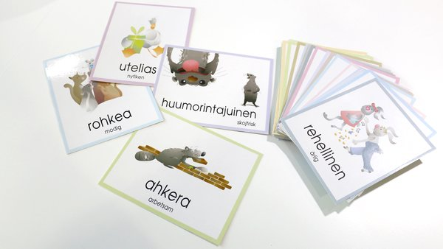
- Korteissa on kirjoitettu vahvuus suomeksi ja ruotsiksi sekä vahvuutta tukeva kuva.
- Voi käyttää esimerkiksi palvelusuunnitelma -palaverissa, jolloin saadaan käsiteltyä myös lapsen vahvuudet. Jos lapsi ei itse pysty valitsemaan omaa vahvuuttaan, voi tämän tehdä myös työntekijä ja/tai vanhempi.
- Kuvissa ei ole kovin vahvaa kontrastia, joten ne eivät välttämättä toimi näkövammaisten lasten kanssa tai jos henkilöllä on hahmottamisvaikeuksia.
- Lasten vahvuuskortit voi tilata Pesäpuulta 50 euron hintaan.
”Kortit olivat hyvä avaus. Asiakas valitsi äidin mukaan hyvin itseään kuvaavista korteista.”
”Poika innostui kortteja katsomaan, äiti kertoi kauniisti pojastaan myös negatiivisa asioita.”
”Lapsi olisi halunnut käydä kortteja uudelleen läpi.”
”Rentouttaa tilannetta, sekä työntekijöitä että lapsia ja vanhempia.”
Lasten vahvuuskortit Pesäpuun verkkokaupassaLinkki toiselle sivustolleAvautuu uudessa välilehdessä
Kuvalliset välineet
Papunet
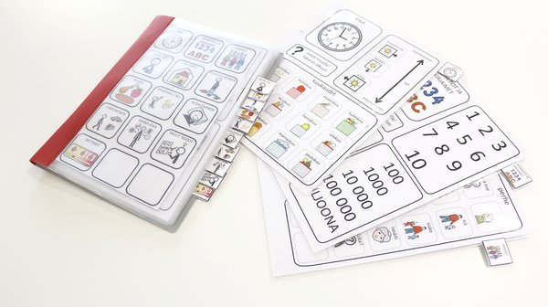
- Papunetistä löytyy valtava määrä kuvia sekä tietoa kuvallisesta kommunikaatiosta. Kuvat ovat käytössä maksutta.
- Papunetin kuvatyökalun avulla saat haettua sopivia kuvia esim. asiakastapaamisen kuvallista struktuuria varten. Kuvia voi yhdistää myös muihin välineisiin, kuten Minun päiväni -lomakkeeseen.
Papunetin verkkosivutLinkki toiselle sivustolleAvautuu uudessa välilehdessä
Talking Mats® eli keskustelumatto
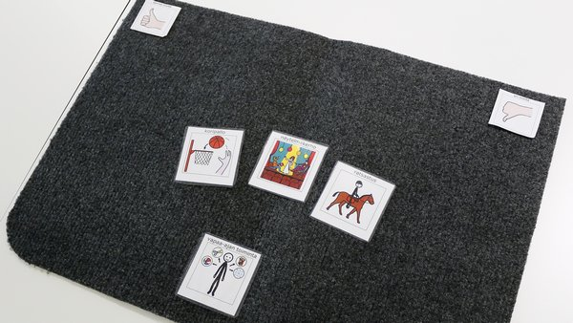
- Keskustelumaton tekemiseen tarvitset kynnysmaton, tulostettuja kuvia ja tarranauhaa. Kuvat kannattaa laminoida.
- Voit tehdä kuvat aiheittain. Esim. Vapaa-aika, arjen taidot tai asuminen.
- Keskustelun aihe laitetaan mattoon alas keskelle, ja skaala ylös. Esim. hyvä - huono. Ole tarkka skaalasta, että se vastaa kysyttyä kysymystä. Esimerkiksi kyllä ei ole aina positiivinen vastaus.
- Älä johdattele asiakasta. Kysy esim. "Mitä mieltä olet tästä" mieluummin kuin "Pidätkö tästä".
- Keskustelumatosta on olemassa myös tabletille sopivia applikaatioita.
- Talking Mats® -menetelmä on kehitetty ja rekisteröity Skotlannissa Stirlingin yliopistossa. Suomessa menetelmän käyttöön kouluttaa Tikoteekki.
- Keskustelumaton käytöstä löytyy lisätietoa ja esimerkkivideoita papunetin sivuilta.
”Lapsi pääsi näyttämään omaa arviota kyvyistään, minkä osasi tehdä hyvin realistisesti. Kuvat toimivat hyvin keskustelun tukena. Lapsi sai nähdä, kuinka paljon taitoja hänellä jo onkaan.”
Keskustelumatto Papunetin verkkosivuillaLinkki toiselle sivustolleAvautuu uudessa välilehdessä
Palautetaulut
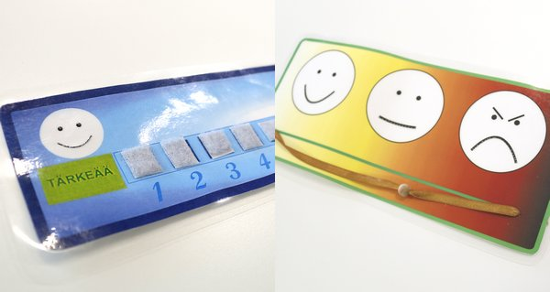
- Kuvallisia palautetauluja on olemassa paljon. Ne auttavat kysymään palautetta ilman sanoja. Palautetauluja voi laminoida ja muokata esteettömiksi myös näkövammaisia asiakkaita varten esim. painamalla nurjalta puolelta nuppineulalla asteikot näkyviksi tai laittamalla tarranauhaa asteikon päälle. Sopivia tauluja löydät esimerkiksi Tampereen kaupungin nepsy oppaat -sivuilta.
Tampereen kaupungin nepsy oppaat -sivuLinkki toiselle sivustolleAvautuu uudessa välilehdessä
Struktuuria lisäävät välineet
Kellot
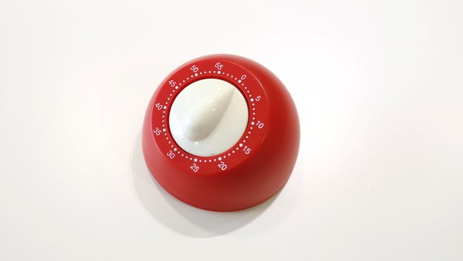
- Kellon käyttäminen auttaa monia asiakkaita keskittymään ja hahmottamaan keskusteluun käytettävän ajan. Kellon käyttäminen voi auttaa myös työntekijää palaverin ajankäytössä.
- Time Timerissa asiakas näkee konkreettisesti ajan kulumisen värillisen sektorin avulla. Time Timereita on eri kokoisia ja ne maksavat 50-80 euroa/kpl. Time Timereita voi tilata useista nettikaupoista.
- Monet munakellot ajavat saman asian kuin Time Timer. Oleellista on, että asiakas näkee ajan kulumisen ja jäljellä olevan ajan.
- On olemassa myös erilaisia virtuaalisia kelloja, jotka toimivat ajastimen tavoin.
Palaverin kulku kirjallisena
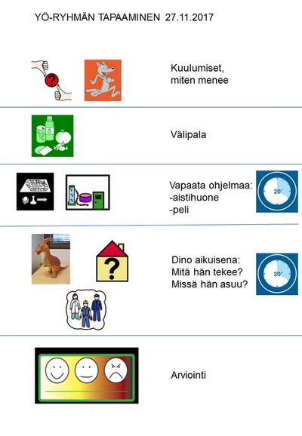
- Tapaamisen aiheet ja aikataulut voi antaa asiakkaalle joko tekstitettynä, kuvitettuna tai sekä että.
- Palaverin rakenteen voi lähettää jo etukäteen asiakkaalle kotiin, jotta hän voi valmistautua tapaamiseen. Kirjalliseen paperiin voi myös palata tapaamisen aikana, jolloin asiakkaan on helpompi hahmottaa mitä asioita käsitellään, missä järjestyksessä ja kuinka kauan.
Muita asiakkaan osallisuutta lisääviä välineitä ja keinoja
Minun päiväni -lomake (Pesäpuu)
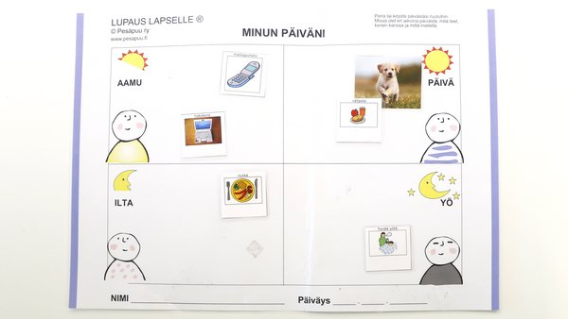
- Nelikenttä, jossa on aamu, päivä, ilta ja yö.
- Voi tulostaa Pesäpuun verkkokaupasta.
- Mahdollistaa työskentelyn monella tavalla. Asiakas voi esimerkiksi piirtää, kirjoittaa tai laittaa kuvia kuhunkin vuorokauden aikaan haluamallaan tavalla. Hän voi myös kertoa asioista, jolloin aikuinen voi kirjata hänen kertomansa lomakkeelle. Lomakkeen voi laminoida ja sitä voi käyttää uudelleen. Laminoidulle lomakkeelle voi kaksipuolisella teipillä tai sinitarralla kiinnittää Papunetistä tulostettuja kuvia ja kirjoittaa poispyyhittävällä tussilla.
- Työskentelyn lopuksi lomakkeesta voi ottaa kuvan tai sen voi kopioida, jotta asiakas saa sen itselleen. Tuotoksen voi myös lisätä asiakkaan omiin tietoihin sellaisenaan.
- Lomaketta voi myös yhdistää tunnekorttityöskentelyyn: millä mielellä olen aamulla/päivällä/illalla?
”Lapsi jaksoi hyvin keskittyä ”oma päivä” täyttöön n. 15 min ajan. Ohjaajalta apukysymyksiä välillä. Innostavaa!”
Minun päiväni -lomake Pesäpuun verkkokaupassaLinkki toiselle sivustolleAvautuu uudessa välilehdessä
Tukiviittomat
- Jokainen henkilö osaa noin 100 tukiviittomaa ilman että on opiskellut viittomia ollenkaan. Kokeilepa vaikka, miten viittoisit ajaa autoa tai kammata.
- Tukiviittomat tukevat puhetta. Puhu siis samalla kun käytät tukiviittomia.
- Tukiviittomia on parempi käyttää huonosti kuin ei ollenkaan. Huom! Viittomakieli on eri asia.
- Ei tarvitse osata viittoa kaikkia sanoja. Viito ne sanat, jotka osaat.
Lisätietoa tukiviittomista Papunetin sivuillaLinkki toiselle sivustolleAvautuu uudessa välilehdessä
Palkinnot tapaamisesta lapselle
- Lapsi voi monesti jännittää työntekijän tapaamista. Pienillä asioilla voidaan saada tilanne rennommaksi.
- Pillimehun tms. tarjoaminen lapselle on mieluisa kokemus, mutta ei maksa paljon.
- Voit myös antaa tarran lapselle tapaamisen päätteeksi. Näkövammaisia lapsia varten voit hankkia kohotarroja.
- Vammaispalveluissa asiakkaita tavataan melko harvoin, mutta asiakkuudet voivat olla elinikäisiä. Tästä syystä on tärkeä antaa lapsille myönteinen muisto vammaispalveluista.
Etukäteismateriaalit
Yleistä ennakkomateriaaleista
- Pohdi ennen tapaamista, mikä on sen tarkoitus. Kerro tämä tarkoitus asiakkaalle, myös kirjallisesti. Jos sinulla on olemassa oma muistilista, mitä tapaamisessa tullaan käyttämään, voit varmasti lähettää tämän listan myös asiakkaalle etukäteen tutustuttavaksi.
- Ennakkomateriaalin on tarkoitus valmistaa asiakasta tapaamiseen. Se voi olla esimerkiksi kirje, Hyvän elämän palapeli tai Minun päiväni -lomake.
- Ennakkomateriaaleissa olisi hyvä olla tapaamiselle tulevan työntekijän kuva, jotta työntekijä tulisi tutummaksi lapselle jo etukäteen.
- Pohdi etukäteismateriaalin selkeäkielisyyttä ja kuvitusta. Mieti myös, kenelle etukäteismateriaali on kirjoitettu: asiakkaalle vai omaiselle?
VamO-hankkeen kehittämät etukäteismateriaalit
Hyvän elämän palapeli (Jaatinen ja Kehitysvammaliitto)
- Työkirja, joka auttaa perhettä valmistautumaan palvelusuunnitelma -palaveriin.
- Työkirjan täyttäminen vie aikaa, mutta siitä voi myös käyttää osia. Työkirjassa on selitetty esimerkiksi palvelusuunnitelma hyvin konkreettisesti, joten se auttaa asiakkaan palveluymmärryksen lisäämisessä.
- Työkirja keskittyy perheeseen. Perhe on tärkeä osa lapsen osallisuutta, mutta on tärkeää selvittää lapsen omaa ääntä myös jollain toisella tavalla.
- Lapset ovat kommentoineet palapeliä vaikeaksi täyttää. Vanhemmat ovat kertoneet, että palapeli auttoi huomaamaan, kuinka hyvin perheen asiat ovat ja että he näkevät hyödylliseksi palapelin käytön sosiaalityössä.
- Työkirjan voi tulostaa maksutta Vernerin sivuilta sekä suomeksi että ruotsiksi
- Julkaisun voi myös tilata painettuna Oppimateriaalikeskus Opiken sivuilta 10 euron hintaan
Hyvän elämän palapeli Vernerin sivuillaLinkki toiselle sivustolleAvautuu uudessa välilehdessä
Hyvän elämän palapeli Oppimateriaalikeskus Opiken sivuillaLinkki toiselle sivustolleAvautuu uudessa välilehdessä
Leikki
- Lapsen kanssa vuorovaikutuksessa oleminen on tärkeää. Todennäköisemmin se onnistuu, kun otat kontaktia lapsen ehdoilla ja hänen kielellään. Tämä tarkoittaa usein leikkiä.
- Voit istua lattialle. Anna lapsen ottaa kontaktia ja lähde hänen tekemiseensä mukaan. Voit vaikkapa jäljitellä lasta. Leikin ei tarvitse olla sanallista.
- Vaikeinta on heittäytyminen. Hassuttelu on kuitenkin hauskaa.
- ”Leikissä lapsi tulee nähdyksi ja kuulluksi hänelle itselleen merkityksellisellä tavalla. Me emme voi etukäteen tietää, mikä se tapa on. Se selviää leikkimällä.”, Johanna Olli. Lue myös Johanna Ollin blogikirjoitus: Vammaiset lapset osaavat leikkiä – entä aikuiset? Linkki toiselle sivustolleAvautuu uudessa välilehdessäSveojen Kiemurat 4/2017, 22–25.
Lähteet
Työkalupakin on koonnut VamO-hankkeen kehittäjätyöntekijä Heli Ronimus Espoon kaupungilta.
VamO-hanke (Innokylä)Linkki toiselle sivustolleAvautuu uudessa välilehdessä

Päivitetty: 18.11.2024
Jaa Facebookissa Jaa Twitterissä Jaa LinkedInissäTulosta

